Optimalizácia konvergovaných sietí

***Faktory vplývajúce na kvalitu služby v paketovej sieti***

-Prenosová kapacita

-Celkové oneskorenie ( pevná aj variabilná zložka )

-Kolísanie oneskorenia ( jitter )

-Straty paketov

***Druhy oneskorenia***

-Processing delay (Oneskorenie pri spracovaní)

-Queuing delay (oneskorenie vo fronte)

-Serialization delay (serializačné oneskorenie)

-Propagation delay (oneskorenie pri šírení)

***Per-Hop Behavior***

*DSCP:*

-Default (FIFO,taildrop)

-Class-selector

-EF Expedited Forwarding

- AF Assured Forwarding

|  |  |  |  |
| --- | --- | --- | --- |
| Assured Forwarding | Low Drop Pref. | Medium Drop Pref. | High Drop. Pref |
| Class 1 | AF11 | AF12 | AF13 |
| Class 2 | AF21 | AF22 | AF23 |
| Class 3 | AF31 | AF32 | AF33 |
| Class 4 | AF41 | AF42 | AF43 |

***Najviac 5 tried :***

*Hlasové aplikácie: VoIP*

*Mission-critical aplikácie: Oracle, SAP, SNA*

*Interaktívne aplikácie: Telnet, TN3270*

*Veľkoobjemové aplikácie: FTP, TFTP*

*Best-effort aplikácie: E-mail, web*

*Ostatné „smeti“: Kazaa, Yahoo, RapidShare*

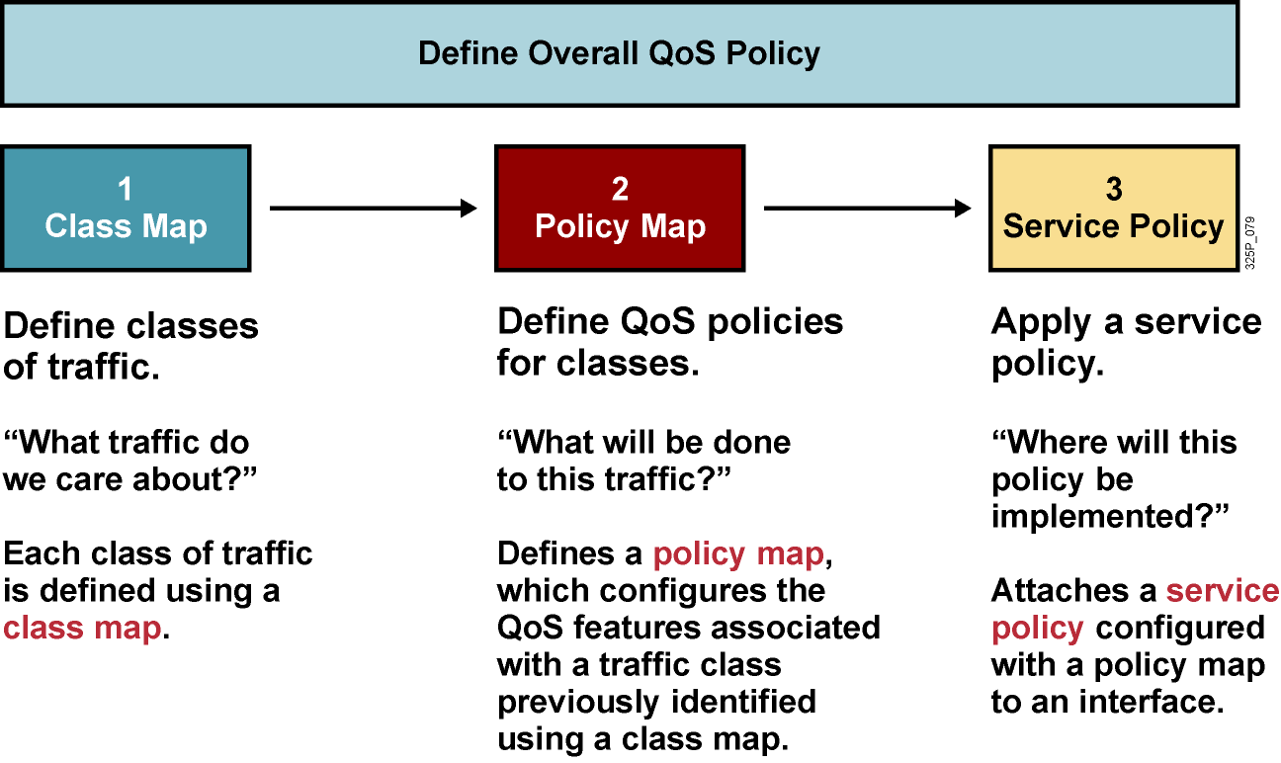

**Konfigurácia QoS CLI**

*Class-map*

class-map [match-all|match any] *class-map-name*

match access-group *access-list-number* !protocol,....

description *description*

Policy map

policy-map *policy-map-name*

class {*class-name* | class-default}

class *class-name* condition !bandwidth, banmdwidth percent

Service Policy

service-policy {input | output} *policy-map-name*

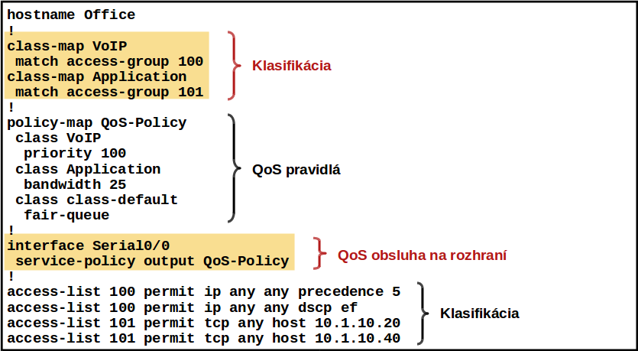

***Network-Based Application Recognition***

(NBAR)



Definuje porty, kde sa má protokol hľadať

/////////////////////

Vytvoriť class-map, v ktorej využijeme NBAR



Vytvoriť príslušnú policy-map

//////////////

ip nbar protocol-discovery

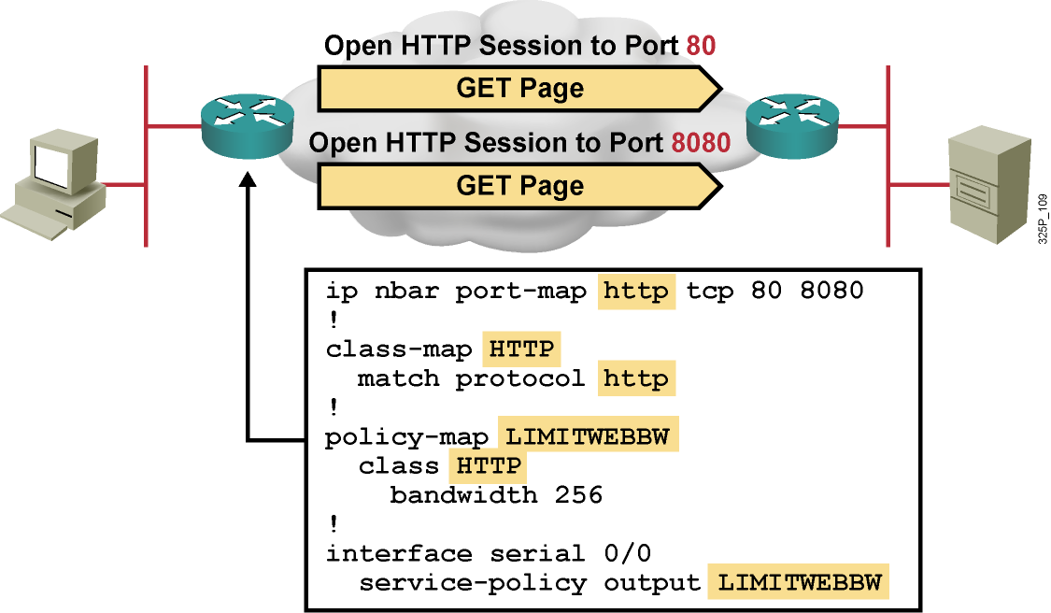

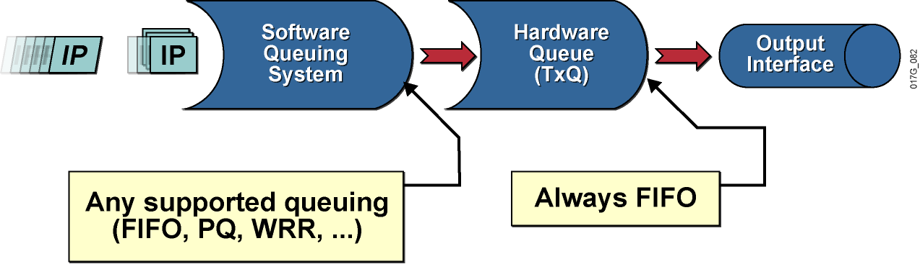

Veľkosť HW frontu nastavíme pomocou ***tx-ring-limit***

Existujúce elementárne frontové disciplíny:

*First-in, first-out (FIFO)*

*Priority queuing (PQ)* (until empty first queue)

*Round robin (RR)* (one from each queue)

*Weighted round robin (WRR)* amount from wieght value from each queue

*Custom queueing (CQ)*

WFQ Weighted Faur Queueing

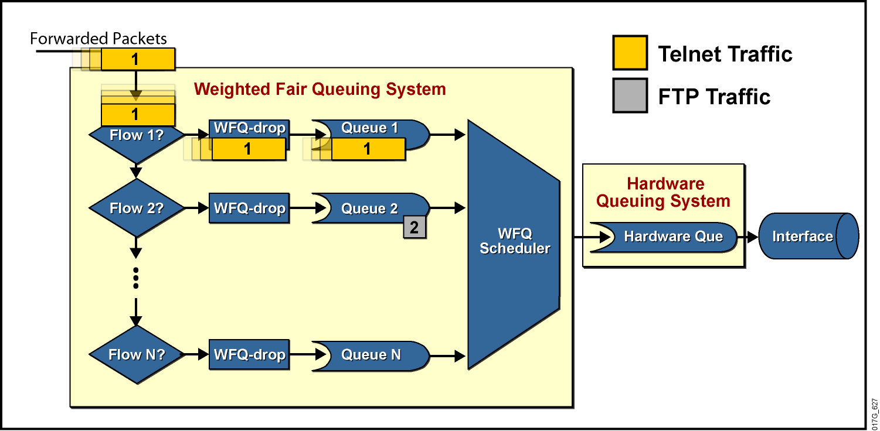

***CBWFQ***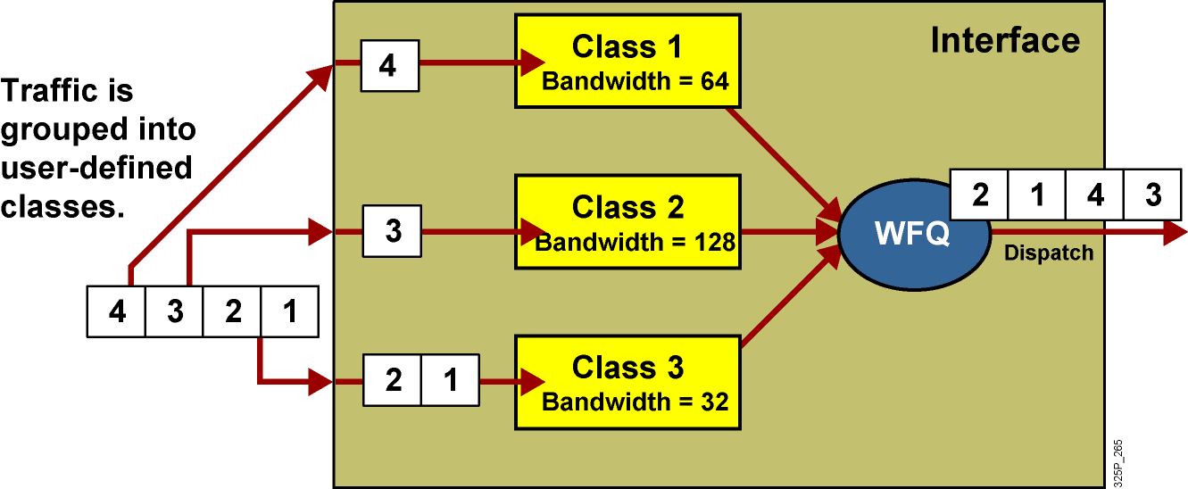

Konfigurácia

bandwidth *bandwidth*

bandwidth percent *percent*

bandwidth remaining percent *percent*

queue-limit *queue-limit*

fair-queue [*number of dynamics queues*]

***LLQ***

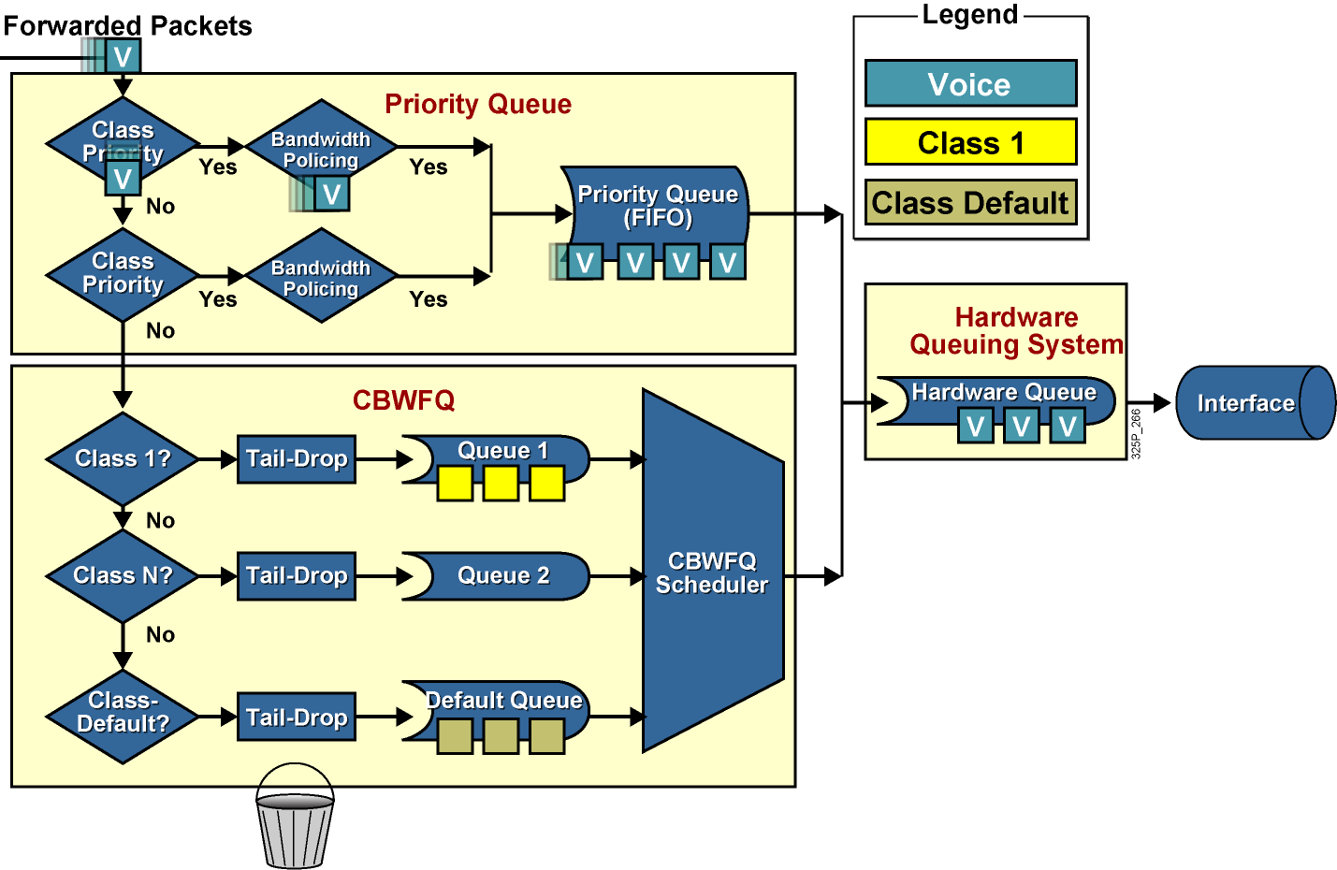  
priority *bandwidth* [*burst*]

priority percent *percentage* [*burst*]

***Congestion Avoidance***

RED (Random Early Detection)

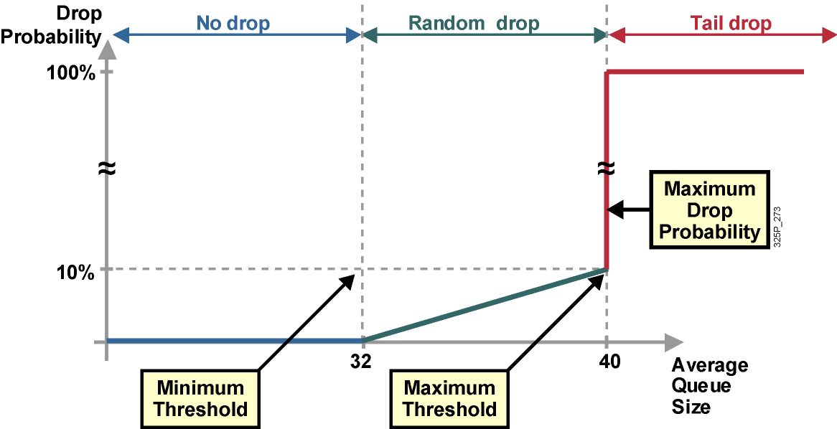

WRED (Weighted Random Early Deteciton)

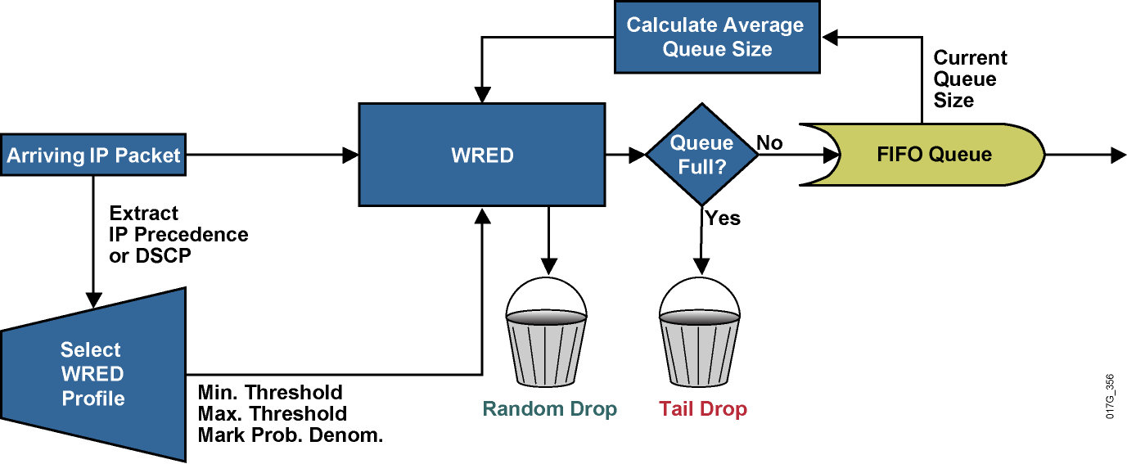

Class-Based WRED (CBWRED)

Konf - random-detect

podľa DSCP pomocou random-detect dscp-based

***ECN - Explicit Congestion Notification***

Nastavený príznak ECN vyjadruje, že rámec prešiel prvkom siete, ktorý sa blíži k zahlteniu alebo sa v tomto stave už nachádza

***Policing a Shaping***

**Policing -** Obmedzuje objem prevádzky jej zahadzovaním

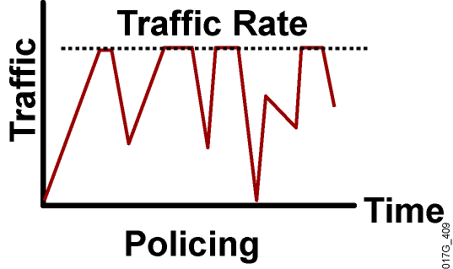

**Shaping -** Obmedzuje objem prevádzky jej odložením na neskoršie odoslanie

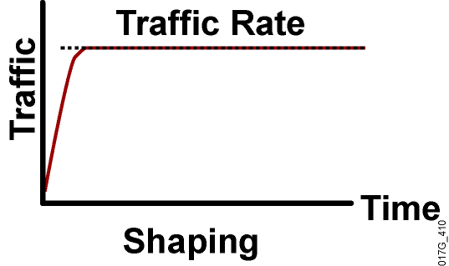

***Konfigurácia Policingu***

Single Rate Two Color

police cir CIR [[bc] Bc ] ! CIR je bps, bc je v bps

conform-action transmit

exceed-action drop

Single Rate Three Color

police cir *CIR* [bc] *Bc* [be] *Be*

conform action-transmit

exceed-action … ! Typicky remakring a transmit

violate-action drop

Two Rate Three Color 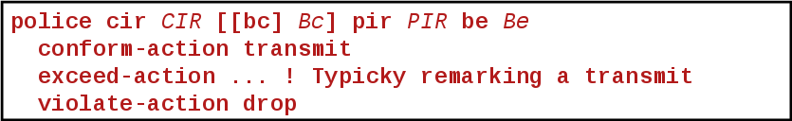

***SHAPING***

Konfigurácia



Kde ?

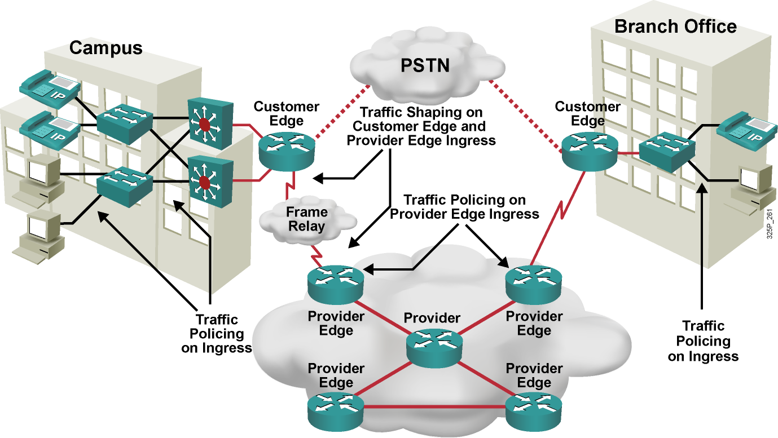

LFI

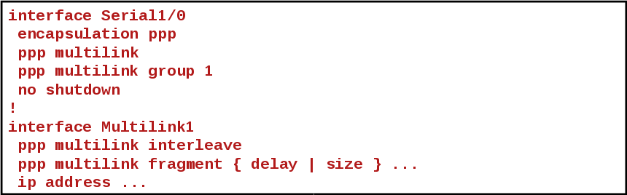

***QOS vo VPN***

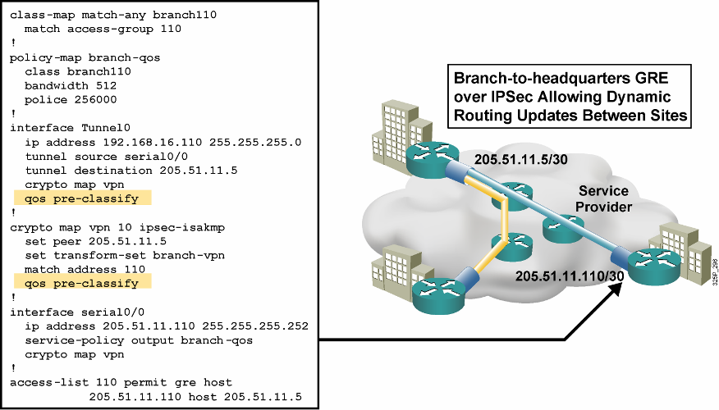

# Skúška

Adresovanie :

fa0/0 - UPLINK

s0/0/0 ku routeru s nizsim cislom

|  |  |  |  |
| --- | --- | --- | --- |
| PE1 | s0/0/0 | 192.168.12.1 | 24 vsade |
|  | s0/0/1 | 192.168.13.1 |  |
|  | fa0/0 | DHCP |  |
|  | fa0/1 | 192.168.10.1 |  |
| PE2 | s0/0/0 | 192.168.12.2 |  |
|  | s0/0/1 | 192.168.23.2 |  |
|  | fa0/1 | 192.168.20.1 |  |
| PE3 | s0/0/0 | 192.168.13.3 |  |
|  | s0/0/1 | 192.168.23.3 |  |
|  | f0/1 | 192.168.30.1 |  |
| CE1 | fa0/0 | 192.168.10.2 |  |
|  | fa0/1 | 192.168.1.1 |  |
| CE2 | fa0/0 | 192.168.20.2 |  |
|  | fa0/1 | 192.168.2.1 |  |
| CE3 | fa0/0 | 192.168.30.2 |  |
|  | fa0/1 | 192.168.3.1 |  |

router ospf 1

network ...

!NAT

access-list 100 permit ip 10.0.0.0 0.255.255.255 any

ip nat inside source list 100 int fa0/1 overload

int fa0/0

ip nat outside

int fa0/1

ip nat inside

* Klasifikácia a značkovanie

o na vstupe (ak podľa protokolov, potrebný je NBAR)

o značky af v poli DSCP (VoIP = SIP, RTP..)

* Policing

o na vstupe (môže byť aj na vstupe aj na výstupe)

o zahadzovanie alebo preznačkovanie realizované tocken bucketmi, CIR, PIR

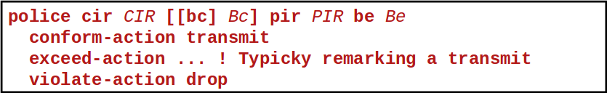

* Shaping

o na výstupe (takmer vždy)



* WRED

o na výstupe

o predchádzanie zahlteniu

random detect

* CBWFQ

o na výstupe

o vyberanie z frontov

**bandwidth *bandwidth /* bandwidth percent *bandwidth* /bandwidth remaining percent *bandwidth***

**queue-limit *queue-limit***

**fair-queue *number of dynamics queues***

* Pripomienka:

o bandwidht a police – je o garancii

o priority sa nastavujú na výstupe – napr. na výstupných s0 z PE k susedom